**Оценка приоритетности направлений деятельности КНР в ШОС**

***Бочкарева Полина Сергеевна, Родников Александр Игоревич***

***Студент, студент***

***РУДН им. Патриса Лумумбы, кафедра Востоковедения и африканистики, г. Москва, Россия***

[***1032212665@rudn.ru***](mailto:1032212665@rudn.ru)***,*** [***1032210061@rudn.ru***](mailto:alex2003.rodnicov@gmail.com)

Актуальность темы исследования обусловлена нарастающим вниманием к деятельности ШОС и роли данной организации как в мировой политике, так и политике КНР, РФ и других стран-участниц. Цель исследования - определение коренных интересов Китая в данной организации, а также выявление конкретных направлений деятельности, которых КНР придерживается в последние годы. В рамках исследования авторами были изучены материалы выступлений Си Цзиньпина на саммитах ШОС 2019–2023 гг., речи китайских политиков в рамках деятельности организации 2022–2023 гг., работы ученых из РСМД, статья Лузянина С. Г и Кашина В. Б., а также работа Малышева Д. В., посвященные деятельности Китая в рамках Шанхайской Организации Сотрудничества. Для наиболее эффективной работы авторами использовались несколько эмпирических методов исследования. Первый заключается в статистическом анализе текстов выступлений китайских лидеров в рамках ШОС 2022–2023 гг. с помощью логических операторов Google. Второй представляет собой детальное изучение выступлений Си Цзиньпина на саммитах ШОС 2019–2023 гг. с помощью интернет-ресурса Istio.com. Третий метод – анализ предложенных Китаем инициатив в рамках ШОС, и вычисление их доли в каждой сфере деятельности. Таким образом, в работе использовался количественный и качественный методы, что в совокупности позволило произвести многостороннее исследование.

Государства, с которыми Китай больше всего взаимодействует, являются страны Средней и страны Южной Азии. Россия в данном рейтинге лидирует. Подобные тенденции связаны с рядом факторов: в вопросе Средней Азии это безопасность, наркотрафик, экстремизм и сепаратизм, Южная Азия связана со спорными регионами между КНР и Индией, постройкой экономического коридора через Пакистан, в обход Малаккскому проливу, и вопросом безопасности (см. Рис. 1).

Первым этапом исследования является семантический анализ докладов Си Цзиньпина и других китайских лидеров на саммитах ШОС с 2019-й по 2022 г. с помощью сайта «https://istio.com». Согласно ему, наиболее приоритетными для Китая являются экономическое направление и вопрос безопасности, в то время как культура и энергетика только «набирают обороты» (см. Рис. 2). Так же, можно наблюдать динамику упоминаний экономики председателем, которая демонстрирует активный рост на протяжении 5 лет (см. Рис. 3).

Второй показатель - мероприятия, проводимые по инициативе КНР в рамках ШОС. Нами был проанализирован ряд мероприятий, предложенных в ШОС по инициативе китайской стороны. По результатам исследования данного показателя, было выявлено, что наибольшее количество китайских инициатив были в сфере экономики и безопасности, что подтверждает их приоритетность (см. Рис. 4).

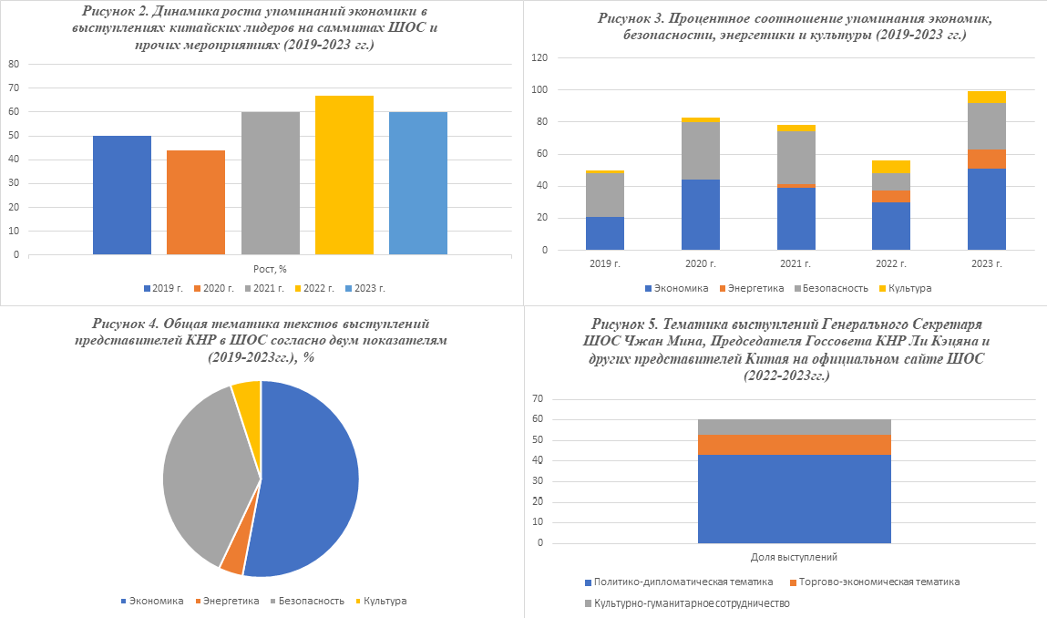Третий метод заключается в критическом анализе текстов последних 60 выступлений представителей КНР, в частности Генерального секретаря ШОС Чжан Мина в период с 2022–2023 гг. На официальном сайте Шанхайской Организации Сотрудничества все материалы сортируются по тематике: политическое и дипломатическое сотрудничество, торгово-экономическое сотрудничество, а также культурное и гуманитарное сотрудничество. По подсчетам, наибольшее число выступлений относилось к политико-дипломатической сфере (43), на втором и третьем местах идут торгово-экономическая тематика (10) и культурно-гуманитарное сотрудничество (см. Рис. 5).

По итогам исследования удалось выяснить, что для Китая основным направлением в организации экономическая сфера, далее внимание уделяется безопасности. В то же время такие сферы как гуманитарное взаимодействие (в т.ч культурное и туристическое) требуют более повышенного внимания.

***Литература****:*

1. Кузнецов С. Эксперты из России и Китая обсудили роль ШОС в региональном управлении [Электронный ресурс]. // Российский Совет по Международным Делам. 28.09.2020. – Режим доступа: https://russiancouncil.ru/news/eksperty-iz-rossii-i-kitaya-obsudili-rol-shos-v-regionalnom-upravlenii
2. Лузянин С. Г., Кашин В. Б. Новые измерения стратегического и военно-политического партнерства России и Китая (региональные аспекты) // Китай в мировой и региональной политике. История и современность. 2018. No 23
3. Малышев Д. В. Шанхайская Организация Сотрудничества и ее роль в системе современных международных отношений (к 20-летию создания ШОС) // Вестн. Моск. ун-та. Сер. 25: Международные отношения и мировая политика. 2021. No 4. С. 89.
4. Ши Ю., Ся Г. Китай активно продвигает торгово-экономическую интеграцию ШОС // Журнал экономической теории. 2008. No 3.